مختصر دليل ماليزيا السياحي
أتى هذا الملف من ( دليل ماليزيا ) www.daleel-malaysia.com

جمع وتنسيق وتعديل / أبو لينا

آخر تحديث 18/10/2006

سفارة المملكة العربية السعودية ROYAL EMBASSY OF SAUDI ARABIA
الدور الرابع - رقم 258 شارع امبانج 50450 NO 258 JLN AMPANG 50450 K.L
كولالمبور ( Wisma Chinese Chamber)
هاتف : 0342579831 ، 0342579825 ، 0342579433 ، 0342579833
رقم الفاكس : 0342578751 ، 0342561303

الخطوط السعودية : هاتف : 0321667778 فاكس : 0321663387

مفتاح ماليزيا ( 006 ) مفتاح كوالالمبور ( 03 ) مفتاح بينانق ولنكاوي( 04 )
رقم الشرطة 999 ( طواريء )
الشرطة السياحية 032496590
مطار العاصمة 038776486
مستشفى كوالالمبورالعام / 0326921044
الاستعلامات ( محلي ) 103 ( دولي ) 108
شرطة كوالا 032262622
شرطة بينانق 042221527
للإستفسارات السياحية:
المركز السياحي الماليزي / 0321643929
المنظمة السياحية بكوالالمبور / 0322871831
الشركة العربية للسياحة 0321441185

خريطة ماليزيا والدول المحيطة بها

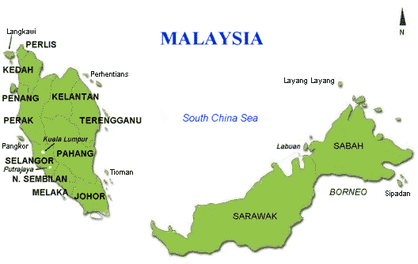

كوالالمبور

خريطة كوالالمبور
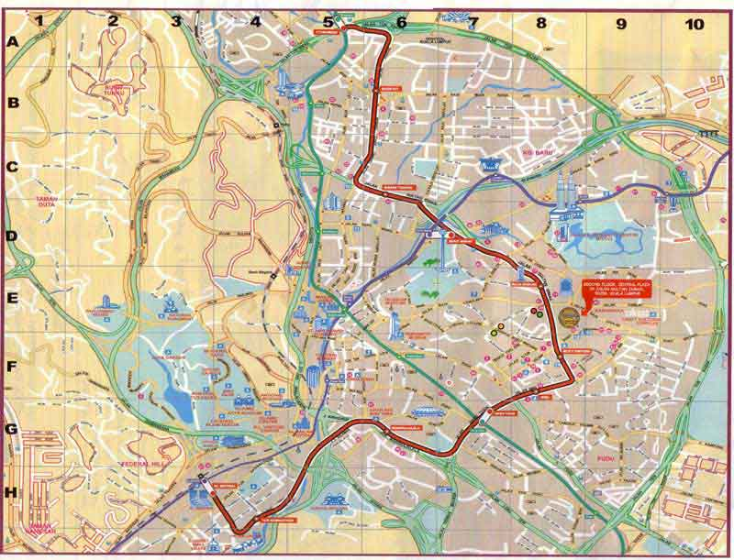

الفنادق التي ينصح بها
سن واي لاقون | الخيول الذهبية | الوستن  هاتف / 27318333
ماندرين اورينتال  هاتف / 23808888 | ماريوت  هاتف / 27159000 | ريجنت  هاتف / 21418000
برجايا تايم سكوير  هاتف / 21178000 | موتيارا كراون بلازا | شيراتون أمبريال  هاتف / 27179900
نيكو  هاتف / 21611111 | دورست ريجنسي  هاتف / 27151000 | رويال بنتانق  هاتف / 21439898
شنقرلا هوتيل كوالالمبور  هاتف / 20322388 | رتز كارلتون  هاتف / 21429000 | كونكورد  هاتف / 21442200
أستانا  هاتف / 21419988 | تريدرز ) تابع لشنقرلا )  هاتف / 23329888 | الهيلتون  هاتف / 22642264
جنتنق
فرست وورلد | جنتنق | هايلاندز
الكاميرون
أكواتوريال | ستروبيري | ليك هاوس

الشركة العربية للسياحة www.daleel-malaysia.com
المواصلات من دليل ماليزيا والشركة العربية للسياحة فى كوالالمبور مع سائقين عرب
محمد الشرقاوى
جوال : 0060176799600
مكتب : 0060321441185
فاكس : 0060321431185
أو الأتصال على :
على الوزير 0060172040424
محمد عبدالحميد 0060173640104
اسماعيل رمضان 0060173731104
أبراهيم عبدالسلام 0060173254104
الأماكن السياحية والمنتزهات في كوالالمبور
المكان | ملاحظات | المكان | ملاحظات
ZOO NEGARA  حديقة الحيوان | ينصح بالذهاب إليها صباحاً.. كبيرة جداً. سعر الدخول للكبار 15 وللصغار 6 وللكاميرا 15 . بها قطار يعمل جولة داخلية مجاناً. تغلق 5 مساءً وفي العطل 11 مساءً. منوعة لكنها غير مرتبة. وبها عروض منوعة.  هاتف / 0341083427 | TAMAN BURUNG  حديقة الطيور | أكثر من 3000 طائر، كبيرة جداً وبها شلالات وأنهار صناعية وبحيرات. رسوم الدخول ( للكبار 28/للصغار 20 رنقت) فيها إطعام للأسماك وتصوير مع الطيور، منطقة (4) أفضل شي بها. يوجد بها ألعاب أطفال.  هاتف / 0322735423
TAMAN BUNGA  حديقة الزهور | الدخول مجاناً غير نهاية الاسبوع بـ 1 رنقت ينصح بالذهاب إليها ظهراً ، أمام حديقة الطيور مباشرة وهي ليست كبيرة. | TAMAN RAMA  حديقة الفراشات | ينصح بالذهاب إليها ظهراً. رسوم دخول ( 15 للكبار / و 8 للصغار ) ورسوم للكاميرا ( 4 للفيديو / و 1 للثابتة ). برأيي حديقة بينانق أفضل.  هاتف / 0326934799
بحيرة تاسيك بردانا  Lake Garden | في المنطقه المسماه بإسمها Lake Garden بحيره رائعه و جميله جدا للتنزه و تستطيع النزول لها مشيا من خلال حديقة الغزلان. بعد الثانية ظهراً. بحيرة بيردانا تختلف عن تيتي وانغسا والأولى أجمل والثانية لا تستحق الزيارة وللمعلومية ترى لما تركب مع صيني قول له ودينا ليك جاردن ولما تركب مع هندي قول له ودينا تاسيك بيردانا ، ولما تركب مع ملاوي قول له ودينا تامان تاسيك بيردانا .
تذهب صباحا الى كل من حديقة الفراشات ومن بعدها الى حديقة الطيور ومن ثم تذهب حدائق الورود والغزلان .والحدائق السابقه فى منطقة واحده تسمى lake gardens وكل وحده قريبه من الاخرى . اى التاكسى الذى يذهب بك الى اى حديقه منهن فلا داعى ان ينتظرك واذا انتهيت سوف تجد تاكسى اخر ستحب هذه الحدائق جداً وأنصحك أن تلبس ملابس صيفية خفيفة لأن نسبة الرطوبة في الحدائق هذه عالية جداً!! و بالقرب منها ستجد المتحف الإسلامي و المتحف الوطني و المتحف العلمي و بحيرة الليك قاردن جميعها في منطقه واحده رائعه للمشي في الأجواء الحلوه غير الحاره و اذا اردت ان تمشي في هذه المنطقه فخصص لها على الاقل 6 ساعات.
SUNWAY LAGOON  صن واي لاغون | تبعد عن العاصمة حوالي 45 دقيقة ويفضل الذهاب إليها صباحاً وتحتوي على مدينة ألعاب رائعة وألعاب مائية ومجمع تجاري وفندق ومطاعم ويفضل قضاء يوم كامل . تقفل يوم الثلاثاء للصيانة.  هاتف / 0356358000 | THE MINES WONDERLAND  ذا ماينز وندرلاند | مجمع أسواق في بنايتين يفصلهما نهر وبها مدينة ألعاب وعروض النافورة الراقصة (يومياً الساعة 8 مساءً) بجوار فندق الخيول الذهبية. 35 رنقت للكبار و 20 رنقت للصغار. ويوجد قوارب تأخذ جولة على النهر والبحيرةمروراً بالمصعد المائي بأسعار مختلفة حسب الجولة.
AIR TERJUN TEMPLER  PARK  شلالات تيمبلر بارك | يفضل الذهاب لها صباحا المنتزة يبعد 22 كيلو شمال العاصمه و يقع في غابه استوائيه عمرها قرابة 130 مليون سنه و تصلح للتمشي و السباحه في المسابح الطبيعيه والتمتع بجمال الشلالات والخضرة و الماء. | TWIN TOWERS  البرجين التوأمين | أعلى برجين في العالم ويفضل الذهاب لهما قبل 8.30 صباحاً لأخذ تذكرة الدخول المجانية، يمكن الصعود حتى الجسر الفاصل فقط ( الدور 41 ). يسمح بزيارة ( 800 – 1000 ) زائر فقط يومياً.  هاتف / 0323311769
ملاهي التايمز سكوير | ملاهي داخلية كبيرة جداً وتأخذ مساحة ( 8 ) أدوار تقريباً .. مقسمة للكبار والصغار سعر الدخول 25 للكبار و 15 للصغار | Menara KL  برج كوالالمبور( برج المنارة ) | يفضل الذهاب له قبل المغرب وبه مطعم دائري ( سري أنجاسا ) ويمكن مشاهدة العاصمة من خلاله والإستماع إلى الشرح باللغة العربية . ( 20/15 رنقت ).  هاتف / 0320205446
حديقة البرجين التوأمين | حديقة جميلة جداً بجوار البرجين بها نوافير وشلالات ومسبح للأطفال وألعاب أطفال | MUSEUM NEGARA  المتحف الوطني | يضم التراث الحضاري والفكري للدولة ومراحل التاريخ التي مرت بها الدولة .  هاتف/ 0322826255
ROYAL SELANGOR  رويال سلانجور | مصنع تحف وهدايا (( غالي )) .  هاتف/ 0340221000 | حديقة الفراشات المضيئة  Kampung Kuantan  ( Fire Flies ) | في منطقة سلانجور بجوار سن واي لاقون والخيول الذهبية. من 8-10.30 ليلاً.
Islamic Art Museum  المتحف الإسلامي | يضم قسم الفنون الاسلامية والموروثات العثمانية والمخطوطات الاسلامية.  من 8 إلى 5 / يغلق الاثنين | بوتراجايا  Putrajaya | العاصمة الحكومية لماليزيا.. تجد فيها مجلس الوزراء وبحيرة بوتراجايا العظيمة والجسر المعلق المكون من طابقين.. وأيضاً ستجد حديقة بوتراجايا ومسجد بوتراجايا منطقة ممتعه جدا و تستحق الجوله بالتاكسي او السياره الخاصه لمده ساعتين او ثلاث، بها جولة بالقارب. جيدة للتصوير.
أكواريا  Aquaria | مكان جميل لعرض الأسماك والكائنات البحرية داخل أحواض. يقع في مركز المعارض بجوارالبرجين التؤام وبالتحديد بجوارفندق الماندرين، رسوم الدخول غالية ( 38 للكبار و 26 للصغار ) تفتح من 11 صباحاً لحد 8 مساءً . وآخر دخول 7 مساءً.  هاتف / 0323331888 | شلالات راوانج | جميلة و أفضل وقت لزيارتها الصباح.. اذا عندك وقت وإذا زرت شلالات لنكاوي وبينانغ تكفيك لأنها أحلى وأنظف
GENTING HIGHLAND  مرتفعات جنتنق ( هضبة جنتنق )  تلفريك + ملاهي + فنادق + سواق | تبعد حوالي ساعة وهي منطقة مرتفعة وباردة ولابد من ارتداء الملابس الشتوية، فيها مدينة ألعاب خارجية وداخلية ومطاعم وفنادق ويفضل الذهاب لها صباحاً والعودة مساءً لكوالالمبور. يمكن الصعود لها بالتلفريك. وينصح بعدم الذهاب لها يومي السبت والأحد للزحام الشديد بسبب يوم العطلة، وفي حال هطول المطر فتغلق الملاهي الخارجية. | قرية Bukit Tinggi | قرية سياحية في منطقه جبليه تمتاز ببرودتها وطبيعتها الخلابه مبنية على الطراز الفرنسي تبعد عن كوالالمبور 45 دقيقة تقريباً وبها قرية يابانية وفندق وملعب قولف، ينصح بالذهاب لها نهاية الأسبوع (السبت،الأحد) لكثرة الفعاليات. رسوم دخول 16 للكبار و 8 للصغار. القرية اليابانية متعبة للمشي لمن معه أطفال.
A, FAMOSA RESORT  منتجع إي فاموسا | يفضل الذهاب له صباحاً ويبعد حوالي 100كم به حديقة سفاري وألعاب مائية وألعاب متنوعة ( غالية ) ويوجد بها فندق وشقق وفلل بمسبح خاص مصنفة ( 3 ) نجوم . أثاث الفلل عادي جداً.
الأسواق والمجمعات التجارية في كوالالمبور
المكان | ملاحظات | المكان | ملاحظات
SUNWAY PYRAMID  صن واي براميد | مجمع تجاري يضم ماركات عالمية تابع لسن واي لاقون يوجد به مطاعم وصالة تزلج ثلجية. | CHINA TOWN  شارع بيتالنغ ( تشاينا تاون ) | تنتشر دكاكين على الشارع  وتبيع الأشياء المقلدة، عليكم بالمكاسرة للإسعار. واحذروا النشالين
THE MINES MALL  ذا ماينز مول | بنايتين يفصلهما نهر به ملابس وأحذية وعطورات بجوار فندق الخيول الذهبية يمكن التجول داخله بواسطة القارب بـ 15 رنقت وبـ 23 تركب القارب وتدخل الملاهي. | THE MALL  ذا مول | مجمع سوق صغيروعادي. ( 5 أدوار ) به سوق مركزي وملاهي وعدد من المحلات والمطاعم والأكشاك.
BUKIT BINTANG PLAZA  بكيت بنتانغ بلازا | يعد من أقدم المراكز التجارية وأكثرها اجتذابا للسواح وأبناء البلد يحتوي هذا المركز على كثير من البضائع المستوردة والمحلية من ملابس وحلي ومجوهرات ومحلات الأحذية و ملابس و معدات رياضية و أجهزة كهربائية و صيدليات ومحلات كومبيوتر وأثاث وأدوات المخازن التجارية في بوكت بنتانغ تعد و بدون منازع أفضل المراكز التجارية في المدينة حيث يوجد فيها كافة الخيارات من البضائع بما تتلائم مع أذواق الزبائن وقدراتهم الشرائية | MEGA MALL  ميغا مول  ( مد فالي ) | أكبر سوق بماليزيا، مجمع سوق متكامل وضخم (خارج العاصمة) أسعاره معقولة وبه محلات كثيرة ومطاعم..
JALAN BUKIT BINTANG  شارع بوكيت بينتانج ( شارع العرب ) | أفضل شارع تجاري به عدة أسواق ومطاعم عربية وعدة مقاهي خارجية ويفضل الذهاب له من الساعة 7 حتى 1 ليلاً . | برجايا تايم سكوير  Burjaia Time Square | مجمع أسواق ضخم جداً به مدينة ألعاب كبيرة من الدور الخامس إلى العاشر للكبار والصغار ومطاعم وسوبرماركت، موقع جميل ويستحق الزيارة.
SURIA KLCC  مجمع سوريا | مجمع تجاري ضخم يعرض جميع الماركات العالمية وبه مطاعم ودور لسينما ويوجد خلف المجمع مقاهي تحت البرجين التوأمين وبه سوبرماركت.  هاتف / 0323822828 | LOUAT  لويات بلازا | ملابس وأحذية وبعض المطاعم والمقاهي
STAR HILL  ستار هيل بلازا | ملابس وأزيـــاء | SOGO  سوقو بلازا | مجمع تجاري يضم الملابس والأحذية والعطور والهدايا ومطاعم ومقاهي
KL PLAZA  كوالالمبور بلازا | عرض ساعات وحقائب وأحذية | MASJID INDIA GALANA  أسواق مسجد انديا | بيع الأشياء الهندية من ألبسه وعطور وصناعات يدوية
M P Plaza | محلات كمبيوتر وقطع الغيار | AMPANG POINT  أمبانغ بوينت بلازا | عرض التحف والهدايا والأزياء
AMPANG PARK  امبانغ بارك | ملابس واكسسوارات (أسعارها معقولة) | SUNGAI WANG PLAZA | في شارع العرب، وهو مكون من ستة طوابق وطابقين تحت مزدحم واسعاره معقوله ويحتوي على مطاعم متعددة الاذواق كم انك ستشاهد عروض بهلوانيه وراقصين وراقصات امام المجمع
S & M PLAZA  أس أم بلازا | عبارة عن دكاكين تعرض الملابس والأحذية والحقائب ولعب الإطفال | لوت تن  LOT10 | على شارع العرب .. صغير ( 5 أدوار ) .. غالي جداً .
المطاعم العربية والعالمية في كوالالمبور
المكان | ملاحظات | المكان | ملاحظات
مطاعم الوجبات السريعة:  ماكدونالدز، كنتاكي، بيتزاهت .... الخ | لا غنى عنها لأن وجباتها معروفة | سري ملايو | يقدم الأكل المالاوي وعرض فلكورية يلزم الحجز مسبقاً
جام جام الإيراني |  | إيدن فيلاج Eden Village | مأكولات بحرية
الطازج |  | مطعم الطربوش | على شارع العرب دورين .. زحمة .. أكل ممتاز وأسعار معقولة..
مطعم مرجان الإيراني | في مركز التسوق Surian KLCC الدور الأخير، بوفيه مفتوح للغداء وأكل منوع وممتاز بـ(43 رنقت ) للشخص.  أو طلب بالقائمة. | مطعم خيمة الصحراء | على شارع العرب / فيه خصوصية للعوائل
مطعم حي العرب |  | مطعم الدار البيضاء | مغربي
*** أغلب المطاعم بما فيها الوجبات السريعة تغلق الساعة العاشرة مساءً ، فيجب التنبه لذلك.

بينانق

خريطة بينانق

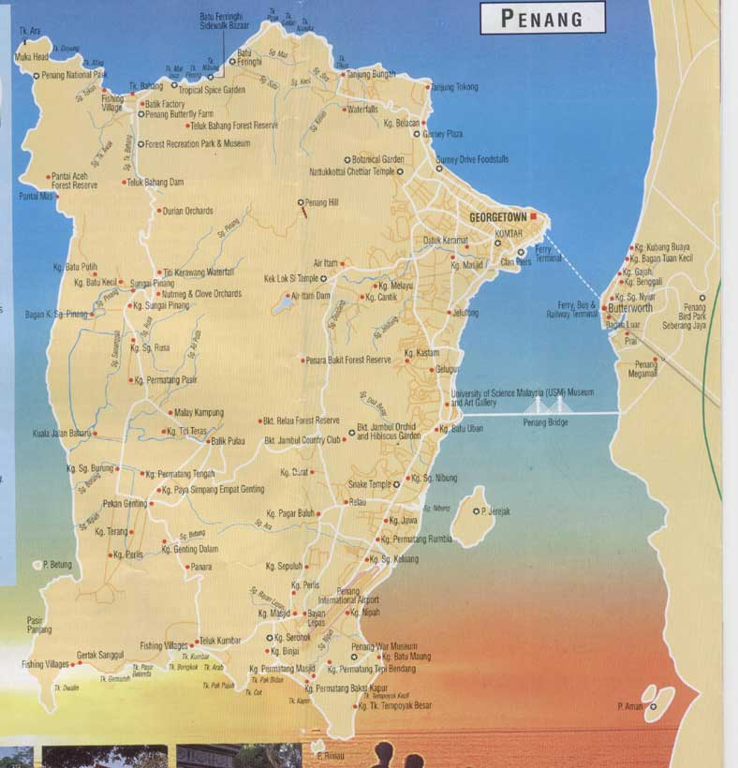

الفنادق التي ينصح بها
باي فيو بيتش | بارك رويال جراند بلازا | موتيارا بيتش
هوليدي إن | شنقرلا راساسايانق ريزورت | شنقرلا قولدن ساندز
شنقرلا بينانق

أرقام السائقين في بينانق
( سعر الساعة من 20 إلى 25 رنقت للسيارات الصغيرة )
الاسم | الرقم | ملاحظات
عبدالواحد | 0125597500 | بشوش وحبوب ( 20 رنقت للساعة )
أحمد عبدالرحيم | 0164923910
اسماعيل | 0124946511 | يجيد العربية نوعاً ما وينسق لرحلات جزيرة القرود
زين الدين | 0194485044 / 048851501 | ينسق رحلات بالقارب ( 5 ) ساعات بـ 300 رنقت
آدم | 0124237412

الأماكن السياحية والمنتزهات في بينانق
المكان | ملاحظات | المكان | ملاحظات
Penang  BUTTERFLY FRAM  حديقة الفراشات | جميلة جداً .. للدخول ( 25/17 رنقت ) .. افضل من حديقة كوالالمبور بمراحل و التصوير فيها افضل كذلك تذكرة لدخول الكاميرا ( 5 للفيديو و 1 للعادية ) | BOTANIC GARDEN  حديقة النباتات ( الزهور )  MONKEY GARDEN  حديقة القرود | مدخلها واحد ،ن رائعة جداً وممكن تستأجر دراجة ..انتبه من القرود
TROPICAL FRUT FARM  حديقة الفواكة | قبل الساعة 11:30 صباحاً  ( 25/20 رنقت ) .. جوله وطبق فواكه وكأس عصير..انتبه للتكاسي !! اتفق مع أحدهم حتى تستطيع الرجوع. | BIRD PARK  حديقة الطيور | خارج بينانق وتعتبر بعيدة، اذا دخلت اللي في كوالالمبور تكفيك
PERAK ZOO  حديقة بيراك للحيوانات | بعد الساعة 12:30 ظهراً | SPICE GARDEN  حديقة البهارات | جميلة ، فيها أنواع كثيرة من أشجار التوابل، يعاب عليها ما فيها مرشد للشرح، مجرد لوحة تحت كل شجرة، بها كافتيريا موقعه جداً ممتاز ومطل على البحر.
BATIK FACTORY  مصنع الأقمشة المزخرفه | 10 صبــاحـــاَ | WATERFALL  الشلالات | قبل الساعة 11:30 صباحاً
GOLD AND DIAMOUND  مصنع الذهب وألماس | قبل الساعة 11:30 صباحاً | AQUARIUM  مزرعة الأسمـاك | 10 صبــاحـــاَ
ركوب الدراجات البحرية والباراشوت والبنانا | في جميع شواطيء بينانق وتكون عادة في شواطيء الفنادق. 40 – 60 رنقت للفة واحدة | PENANG HILL  مرتفعات بيناتق ( هضبة بينانق ) | قبل الساعة 11:30 صباحاً  الصعود لها بالقطار تستحق الزياره  تذكرة الذهاب و العوده 4 رينجت للشخص الواحد و الرحله من الأسفل الى الأعلى تستغرق نصف ساعه تقريباً
السفن المتحركة | يمكن تناول الأكل بها وهي بالقرب من الجسر ويمكن الحجز عن طريق الفندق | جزيرة القرود Monkey Island  رحلة بحرية + صيد + شواء | ( 3) ساعات رحلة بحرية يتخللها صيد سمك وشواء في جزيرة القرود تكلف ( 300-250 رنقت) تقريباً.رحلة لنكاوي أفضل  شاطيء جزيرة القرود جميل ونظيف
*جبل أحمد – بوكيت ميرا  Bukit Merah  و  *مدينة تايبنج Taiping | *خارج بينانق وبعيد نوعاً ما لكنه مكان جميل، وبه العديد من الأنشطة. 35 رنقت للشخص.  به تلفريك يمر فوق الحديقة. ألعاب مائية  *بها حديقة حيوان مكشوفه وسفاري | المتحف الحربي | متحف طبيعي وواقعي
Reclining Buddha  و  Kek Lok Si (Buddhist) Temple | معبد بوذا النائم (كيك لوك سي) – احد اكبر بوذا في العالم يستحق الزيارة إذا كان مجاني | متحف الألعاب  Toy Museum | متحف لعرض العرائس والألعاب للشخصيات الكرتونية والأفلام، جديد والمكان صغير، إذا أطفالك يحبون أفلام كرتون وشخصياته، فيستحق الزيارة، تذكرة الدخول ما تسوى المكان.
الأسواق والمجمعات التجارية في بينانق
المكان | ملاحظات | المكان | ملاحظات
CHINA TOWN  ( Night Market )  الأكشاك الصينية ( السوق الليلي )  Jalan Batu Ferringhi | من الساعة 7 مساءً حتى 11:30 ليلاً  مقابل فندق الهوليدي إن وتتميز برخص أسعارها وتتطلب عملية الشراء المكاسرة، يشتهر بكثرة الساعات العالمية المقلدة. | KOMTAR  كومتار | أطول عمارة في بينانج – مطاعم – أسواق شعبية وضخمة  بالطابق السابع والخمسين يوجد المطل  أو مايسمونه VIEW ROOM ومنها تستطيع مشاهدة بينانغ من ألأعلى وتوجد فيها بعض الفرق الشعبية تؤدي بعض الفقرات من تراث أهل الجزيرة
GURNEY PLAZA  جورني بلازا | مركز تجاري ممتاز (( غالي )) في جورج تاون. يوجد سوبر ماركت جيد بالقبو. | سوق جورج تاون
MEGA MALL | مجمع تجاري ضخم تذهب اليه عبر الجسر | مركز باسيفيك
المطاعم العربية والعالمية في بينانق
المطعم | ملاحظات | المطعم | ملاحظات
مطعم عربي في شارع  Jalan Batu Ferringhi | بين فندقي شنقرلا والهوليدي إن | مطعم السفينة | أسعاره غالية / ممتاز
مطعم القصر The Palce | أفضل مطعم (حسب رأي أحد الأعضاء) الأكل جيد ويقع أمام مسجد | مطعم أبونواس | بالسوق الليلي / أكلات عربية وإيطالية / توصيل طلبات للفنادق
مطعم الكبابجي | بالسوق الليلي / باتجاه فندق رساسينغ | مطعم الجزيرة | وسط السوق الليلي / مميز
مطعم علاء الدين | يقال أنه غير نظيف وأكله مش ولا بد / مشوياته طيبة | الطازج | كبسه
ناندوز |  | ايدين eden | مطعم صيني، بجوار الهوليدي ان .. تختار السمك من الحوض وتقليه
مطعم الأندلس | أكل مغربي /مكان عادي / أكل جيد | مطعم فندق راسا ساينغ | بوفيه مفتوح للعشاء ( 60 ) رنقت للشخص والصغار تحت 6 مجاناً  يوم الثلاثاء بوفيه عربي (الشرق الأوسط)
*** أغلب المطاعم بما فيها الوجبات السريعة تغلق الساعة العاشرة مساءً ، فيجب التنبه لذلك.
* سنزور ثالث أطول تمثال لبوذا في العالم ثم زيارة الحدائق النباتية. ويمكنك أيضاً زيارة معبد Kek Lok Si الذي شيد عام 1904 ليعتبر اكبر و أجمل معبد بوذي في جنوب شرق آسيا والذي يعرف أيضا بمعبد الألف بوذا المكون من 7 طوابق هو تشكيلة من المهارات الحرفية والمعمارية من أصل صيني وتايلندي وبورمي. * يمكنك خلال الفترة الصباحية زيارة قرية كامبونج وذلك بالتنسيق مع الفندق لتشاهد القرود المدربة وهي تقوم بأختيار فاكهة النارجين من الأشجار وأيضاً صراع الديكة العنيف والذي ينتهي بموت أحد الديكة وستقوم بجولة جميلة تشاهد فيها كيف يقوم القرويين بزراعة الأرز وحصاده وسقيه وكيفية زراعة القهوة والشاي وستشاهد أيضاً بعض الأعمال الحرفية اليدوية في القرية وكيفية صناعتها علماً بأن وقت الإنطلاق لهذه الرحلة في الساعة العاشرة صباحا و مدتها ثلاثساعات.

لنكاوي

خريطة لنكاوي

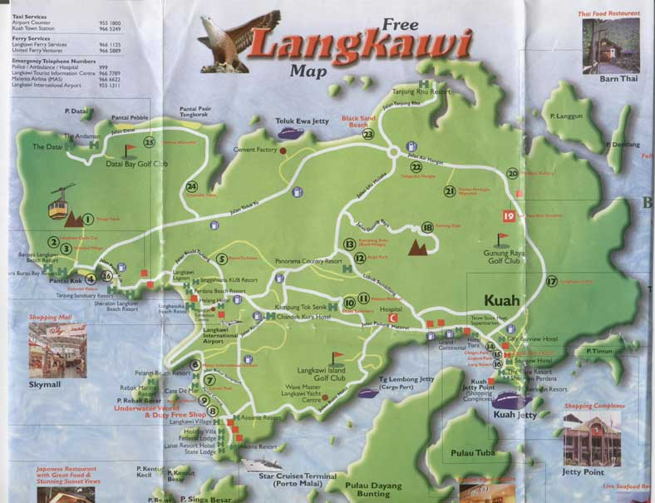

الفنادق التي ينصح بها
بيلانجي بيتش ريزورت | شيراتون بردانا | شيراتون لانكاوي بيتش ريزورت
داتاي لنكاوي | الفور سيزون | لنكاوي لاقون
بارادايز ساندي باي بيتش | موتيارا | أندامان داتاي باي

أرقام السائقين في لنكاوي
( سعر الساعة من 20 إلى 25 رنقت للسيارات الصغيرة )
الاسم | الرقم | ملاحظات
أحمد 1 | 0124075506 | ممتاز وعلى المواعيد
أحمد 2 | 0124075506
شهر الدين | 0124882849
سالم | 0124099725 | يتكلم العربية وينسق رحلات
جعفر | 0124768320

الأماكن السياحية والمنتزهات والخدمات في لنكاوي
المكان | ملاحظات | المكان | ملاحظات
خدمة التاكسي | مكتب المطار / 9551800  مكتب كواه ( البلد ) / 9665249 | خدمة الفيري  ( القارب البحري ) | خدمة لنكاوي فيري / 9661125  رحلات الفيري المتحد / 9665889
مكتب معلومات السياح في لنكاوي | هاتف / 9667789 | مطار لنكاوي الدولي | هاتف / 9551311
UNDERWATER WORLD  عالم تحت البحر | 9 صبــاحـــاَ يستحق الزياره .. 38 رنجت للشخص الواحد وهو عبارة عن أكبر عالم تحت الماء في آسيا ويحتوي على أكثر من 5 الاف صنف من أسماك البحر في أكثر من 100 حوض.  هاتف / 9556100 | جولة بالتاكسي على لنكاوي | الجزيرة صغيرة ويمكن أخذ تاكسي بالساعة ( 20 رنقت للساعة تقريباً). ويمكن أخذ التاكسي من الفندق.. ويمكن استئجار سيارة أو دباب للتجول بها.
CABEL CAR  التلفريك | اختر الوقت الذي يناسبك وهي تعتمد على حالة الجو وينصح أول الصباح أو آخر النهار لتفادي أشعة الشمس.  تأخذ التلفريك من القرية الشرقية Oriental Village وهي جميلة التنظيم و المناظروبها فندق ومحلات ومطاعم وألعاب صغيرة للأطفال ومزرعة جميلة للأرانب والغزلان.  هاتف التلفريك / 9594225  هاتف القرية / 9591606 | BIRD PARADISE  حديقة الطيور | 10 صبــاحـــاَ .. حديقة الطيور الجديدة و الممتازة بجوار الشاطئ الأسود تستحق الزيارة إلا إذا زرت حديقة الطيور في كوالالمبور.  هاتف / 9665855
CROCODILE FARM  حديقة التماسح | بها عروض ويفضل الذهاب لها بعد الظهر، زرها وقت العرض فقط – 15رنقت + 5 للكاميرا.  هاتف / 9592559 | Taman LEGANEDA PARK  حديقة لاجيندا | يفضل الذهاب لها عصراً منتزة يحتوي على حدائق خلابة و معرض لصناعات اليدوية الماليزية ويمكن استئجار سيارة القولف أو الدراجات للتجول داخلها. رائعة وتستحق الزيارة.  هاتف / 9664223
LANG SQUARE  نصب النسر | بالقرب من لجندا وفيه نصب النسر شعار الجزيرة ... يصلح للتصوير بجواره. | الشلالات  1-TEMURUN  2- DURIAN | 9 صبــاحـــاَ .. شلالات رائعه و يقع بالقرب منها شلالات صناعيه ممتازه للتصوير و لمشاهدة المناظر الرائعه يقال انها افضل من الشلالات السبعه أنظف وأحلى شلالات في ماليزيا
PULAU PAYER MARINE PARK  بولار بايا مارين بارك | منتزة بحري يبعد 19 ميل عن الجزيزة يحتوي على العديد من الأحياء البحرية ويمكن الغوص بها ويمكن مشاهدة  أسماك القرش وهي ترضع صغارها . | 3- Seven Wells  Telaga tujuh | الآبار السبعه: في رحلة الى الغابات الجبلية حيث تقع هذه الابار يستطيع الزائر أن يرى هذا الموقع الذي يعتقد بأنه موقع استحمام حوريات الجبال .. أنظف وأحلى شلالات في ماليزيا
Mangrov Sea Tour  رحلة المانقروف | مهمة جداً وهي رحلة عبر مجاري بحرية بين الجزر ويمكن رؤية إطعام النسور وزيارة مزارع الأسماك وكهف الخفافيش... رحلة ممتعة ويمكن الحجز عن طريق الفندق أو سائق التاكسي، تستغرق الرحلة حوالي (3 ساعات) وتكلف (250 رنقت ).  هناك محطتان للإنطلاق .. تانجورو ( وهي الأفضل ) ومحطة كيليم ريفر. | الرحلة البحرية لزيارة الجزر الثلاث  Three Islands Sea Trip | رحلة بحرية بين الجزر ويمكن رؤية جزيرة المرأة الحامل وزيارة جزيرة البحيرة العذبة ورؤية إطعام النسور ومن ثم المكوث على شاطيء رملي معزول للإسترخاء .. ويمكن الحجز عن طريق الفندق أو سائق التاكسي، تستغرق الرحلة حوالي (3 ساعات) وتكلف (250 رنقت). المانقروف أحلى وأمتع.
AIR HANGANT VILLAGE قرية اير هانقات.  هاتف / 9591357 | 9 صباحاَ وبها ينابيع حارة مندفعة من أعالي الجبال ويوجد ومساج. | Galeria Perdana  متحف هدايا السلطان | يعرض فيه جميع الهدايا التي أهديت للسلطان من الدول الأخرى (يمنع التصوير داخل المتحف).
القارب الزجاجي | لرؤية الكائنات البحرية | رالي السيارات  Car Racing ( Go-Kart ) | سباق لسيارات الفورميلا 1 الصغيرة ..  هاتف / 9555792
Mahsuri Mausoleum  قبر ماهسوري | قبر ماهسوري المكان الذي تستقر فيه مهسوري الابنة الاسطورية للنكاوي وهي حورية جميلة عاشت قبل 200 سنة وكانت ضحية اتهامات. منطقه جميله و هادئه تستحق الزياره 4 رنجت للشخص | GUNUNG RAYA  جبل جنورايا | أعلى قمة جبل ويفضل الذهاب له عصراً
الأسواق والمجمعات التجارية في لنكاوي
المكان | ملاحظات | المكان | ملاحظات
مجمع لنكاوي  Langkawi Fair Shopping Mall | عبارة عن أسواق  100 محل .. وبه مطعم ماكدونالد وسوق مركزي. | بعض الأسواق  langkawi duty free - Saga shopping centre - Zone shopping duty free center - Jetty point duty free complex
Kuah Town | سوق شعبي وسط المدينة / بسيط وعادي
المطاعم العربية والعالمية في لنكاوي
المكان | ملاحظات | المكان | ملاحظات
مطعم التلاقي | مطعم عربي بجوار الطريق المؤدي للتلفريك  يمكن مشاهدة اللوحة وأنت ذاهب للتلفريك | ماكدونالد | بمجمع لنكاوي فير بجوار نصب النسر وحديقة ليجندا
*** أغلب المطاعم بما فيها الوجبات السريعة تغلق الساعة العاشرة مساءً ، فيجب التنبه لذلك.

مع شكري وتقديري لجميع الأعضاء بدون استثناء الذين أتحفونا بالمعلومات المفيدة في
منتدانا الرائع حتى تمكنت من إعداد هذا الدليل المختصر لرحلتي الرائعة لماليزيا ( الأولى والثانية ) وقد قمت بعمل بعض التعديلات وتصحيح لبعض المعلومات وإضافة معلومات جديدة.

وتقبلوا احترامي ... أبو لينا

abuleena2@hotmail.com

